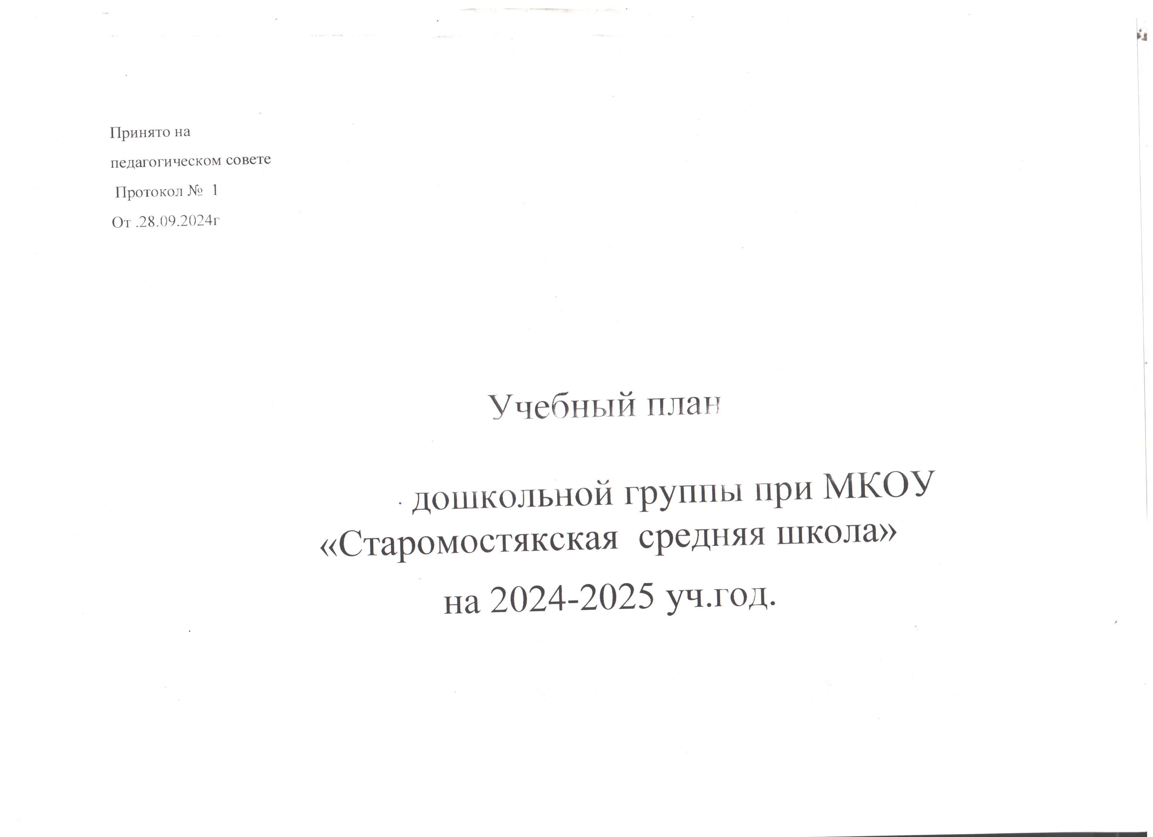

Пояснительная записка

Педагогический коллектив дошкольной группы при МКОУ «Старомостякская СШ» работает по основной общеобразовательной программе . План организованной образовательной деятельности дошкольной группы составлен на основе:

- Федерального Закона «Об образовании в Российской Федерации» №273 от 29.12.2012 г., Приказа Минобрнауки РФ от 17 октября 2013 г. № 1155 «Об утверждении федерального государственного образовательного стандарта дошкольного образования»);

- Постановления Главного государственного санитарного врача Российской Федерации от 15 мая 2013 г. N 26 «Об утверждении СанПиН 2.4.1.3049-13 "Санитарно эпидемиологические требования к устройству, содержанию и организации режима работы дошкольных образовательных организаций"»;

- Приказа Минобрнауки РФ от 30 августа 2013 года N 1014 «Об утверждении Порядка организации и осуществления образовательной деятельности по основным общеобразовательным программам – образовательным программам дошкольного образования».
- Уставом школы;

- Федеральным образовательным стандартом дошкольного образования (ФГОС).

- Основной общеобразовательной программе дошкольного образования «От рождения до школы» под редакцией Н.Е. Вераксы, Т.С. Комаровой, М.А.Васильевой;

План организованной образовательной деятельности дошкольной группы при МКОУ «Старомостяская СШ» соответствует Уставу школы и виду дошкольного учреждения.

Дошкольная группа работает в режиме пятидневной рабочей недели, длительность пребывания детей в детском саду составляет 9 часов - с 8.00. до 17.00. Продолжительность учебного года: с 02.09.2024 г. по 30.05.2025г.

Продолжительность образовательного процесса 38недель Режим работы: 5 дней в неделю:

Выходные: суббота, воскресенье, праздничные дни, установленные законодательством
Российской Федерации
Диагностика качества освоения программного материала воспитанниками с 02.09.2024 г

– 15.09.2024г

Итоговая диагностика качества освоения программного материала воспитанниками

16.05.2025 г. – 29.052025 г.
Выпуск детей в школу: 30 мая 2025г.

Летний период: с 02 .06.2025 г. – 29.08.2025 г.
Праздничные дни: 1, 2, 3, 4, 5, 6 7, 8 января - Новогодние каникулы;

23 февраля - День защитника Отечества;
8 марта - Международный женский день;

1 мая - Праздник Весны и Труда;
9 мая - День Победы;

12 июня - День России;
4 ноября - День народного единства.

с

- дошкольной группе функционирует 1 разновозрастная группа, укомплектованная в соответствии с возрастными нормами.

- 2 младшая группа с 3 лет до 4 лет-подгруппа ;

;

- старшая группа с 5 лет до 6 лет-подгруппа,

В структуре учебного плана выделяются инвариантная и вариативная часть.

Обязательная часть обеспечивает выполнение обязательной части основной общеобразовательной программы дошкольного образования (составляет не менее 60 % от общего нормативного времени, отводимого на освоение основной образовательной программы дошкольного образования).

Содержание педагогической работы по освоению детьми образовательных областей

"Социально-коммуникативное развитие", "Познавательное развитие", «Речевое развитие»,
"Художественно-эстетическое развитие", "Физическое развитие", входят в расписание

непрерывной образовательной деятельности, реализуются как в обязательной части, так и

части, формируемой участниками образовательного процесса.

При составлении учебного плана учитывались следующие принципы:

- принцип развивающего образования, целью которого является развитие ребенка;

- принцип научной обоснованности и практической применимости;
- принцип соответствия критериям полноты, необходимости и достаточности;

- принцип обеспечения единства воспитательных, развивающих и обучающих целей и задач процесса образования дошкольников, в процессе реализации которых формируются знания, умения, навыки, которые имеют непосредственное отношение к развитию дошкольников; принцип интеграции непосредственно образовательных областей в соответствии с возрастными возможностями и особенностями воспитанников, спецификой и возможностями образовательных областей;

- комплексно-тематический принцип построения образовательного процесса;

- решение программных образовательных задач в совместной деятельности взрослого и детей и самостоятельной деятельности детей не только в рамках непосредственно образовательной деятельности, но и при проведении режимных моментов в соответствии со спецификой дошкольного образования;

- построение организованного образовательного процесса с учетом возрастных особенностей дошкольников, используя разные формы работы.

Форма организации занятий:

  - с 3 до 4лет (подгрупповые)

  - с 5 до 6лет (фронтальные, подгрупповые).

- образовательном процессе используется интегрированный подход, который позволяет гибко реализовывать в режиме дня различные виды детской деятельности.

Организация жизнедеятельности дошкольной группы предусматривает, как организованные педагогами образовательную деятельность, так и самостоятельную деятельность детей.

- Парциальные программы являются Основной общеобразовательной программе дошкольного образования «От рождения до школы» под редакцией Н.Е. Вераксы, Т.С. Комаровой, М.А.Васильевой и составляют не более 40% от общей учебной нагрузки.

Парциальные программы:
- «Симбирский венец» М.А. Ковардакова, Н.Ю. Майданкина
2.«Чишмэ» Н.Ю. Майданкина, Г.И. Аблязова

Основная |  |  | 2 мл. |  |  | Старшая
часть |  |  | группа |  |  | группа
Длительн |  |  | 15 мин. |  |  | 25 мин.
ость НОД
Количест
во НОД в |  |  | 11 |  |  | 13
неделю

НОД проводятся в первую половину дня не более 2 - в младшей группе, не более 3 - в старшей группе. НОД проводятся во второй половине дня, но не чаще 2-3 раз в неделю. Длительность – не более 20-30 минут в зависимости от возраста детей, перерывы между НОД - не менее 10 минут; в середине НОД проводятся физкультминутки;

самостоятельная деятельность детей 3 – 6 лет (игры, подготовка к занятиям, личная
гигиена и др.) занимает в режиме дня не менее 3 -4 часов;

НОД, требующие повышенной познавательной активности и умственного напряжения

детей, проводятся в 1 половину дня и дни наиболее высокой работоспособности детей (вторник, среда);

- середине года (январь) для воспитанников дошкольной группы организуются недельные каникулы, во время которых проводят НОД только эстетически-оздоровительного цикла (музыкальные, спортивные, художественное творчество).

Формируемая часть образовательного, процесса , обеспечивает вариативность образования, отражает приоритетное направление деятельности дошкольной группы, региональный компонент и расширение области образовательных услуг для воспитанников. В летний период учебные занятия проводятся на свежем воздухе. В это время увеличивается продолжительность прогулок, а также проводятся спортивные и подвижные игры, спортивные праздники, досуги, развлечения экскурсии и др.

План организованной образовательной деятельности в дошкольной группе

1

1.1

1.2

2.

2.1

2.2

2.3

3

3.1

3.2

4

4.1

4.2

5

5.1

5.2

5.3

5.4

6.

Направления развития, |  |  |  |  |  | Возраст детей
Направления развития, |  |  | 3-4 г. |  |  |  |  |  |  |  | 5-6 л.
образовательные |  |  |  |  |  |  |  |  |  |  | 5-6 л.
образовательные |  |  |  |  |  |  |  |  |  |  | общера
области |  |  |  |  |  |  |  |  |  |  | общера
 |  |  |  | Обязательная часть
Физическое развитие |  | 3 |  |  |  |  |  |  |  | 3
Физическая культура |  | 3 |  |  |  |  |  |  |  | 3
Здоровье | В ходе режимных моментов и через интеграцию
 | с другими образовательными областями.
Социально-
коммуникативное
 |  | В ходе режимных моментов и через
Ребёнок в семье и |  | интеграцию с другими образовательными
Ребёнок в семье и |  | областями
сообществе, нравственное
воспитание
 |  | В ходе режимных моментов и через
Безопасность |  | интеграцию с другими образовательными
 |  | областями
 |  | В ходе режимных моментов и через
Труд, развитие общения, |  | интеграцию с другими образовательными
нравственное воспитание. |  | областями
Познавательное развитие |  | 2 |  |  |  |  |  |  |  | 2
Ознакомление с |  | 1 |  |  |  |  |  |  |  | 1
окружающим миром
Формирование элементарных |  | 1 |  |  |  |  |  |  |  | 1
математических
представлений
Речевое развитие |  | 1 |  |  |  |  |  |  |  | 2
Развитие речи |  | 1 |  |  |  |  |  |  |  | 1
Подготовка к обучению |  |  |  |  |  |  |  |  |  | 1
грамоте
Художественно- |  | 4 |  |  |  |  |  |  |  | 5
эстетическое направление
развития
Рисование |  | 1 |  |  |  |  |  |  |  | 2
Лепка |  | 0,5 |  |  |  |  |  |  |  | 0,5
Аппликация |  | 0,5 |  |  |  |  |  |  |  | 0,5
Музыка |  | 2 |  |  |  |  |  |  |  | 2
Образовательная
деятельность с логопедом
Итого |  | 10 |  |  |  |  |  |  |  | 13
формируемая часть

 | Итого |  | 11 |  |  | 13
 | Продолжительность НОД |  | 3-4 лет |  |  | 5-6лет
 | Объем недельной учебной |  | 2ч45ми |  |  | 5ч25м
 | нагрузки в часах |  | н
 | Образовательная деятельность входе режимных моментов
 | Ситуативные беседы при |  | ежедне |  |  | ежеднев
 | проведении режимных
 | проведении режимных |  | вно |  |  | но
 | моментов
 | Чтение художественной |  | ежед |  |  | ежед
 | литературы
 | Дежурства |  | ежед |  |  | ежед
 | Прогулки |  | ежед |  |  | ежед
 | Самостоятельная деятельность детей
 | Игра |  | ежед |  |  | ежед
 | Самостоятельная
 | деятельность детей в уголках |  | ежед |  |  | ежед
 | развития

- целью реализации учебного плана в группе составлено расписание организованной образовательной деятельности, в которой определено количество и виды непосредственной образовательной деятельности в день, неделю, их длительность.

